Премьер-министр Польши заявил, что НАТО было создано против советской агрессии
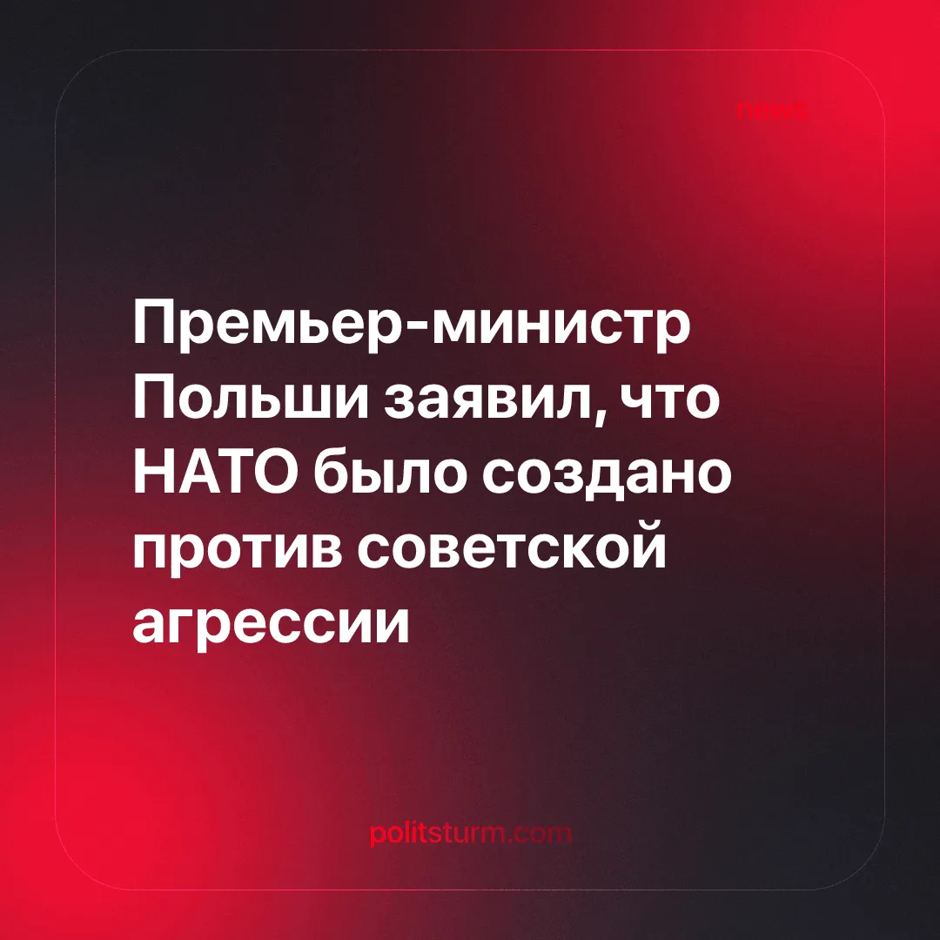

Оригинальная статья
2025-12-18
1 мин. на чтение

НАТО было основано против «советской агрессии», утверждает премьер-министр Польши.
Премьер-министр Польши Дональд Туск опубликовал заявление в X, в котором защищал историческую миссию НАТО и настаивал на том, что альянс был основан ради солидарности и обороны.
Цитата: «Я хотел бы напомнить нашим союзникам, что НАТО было создано для защиты Запада от советской агрессии, то есть от России. И его основой была солидарность, а не эгоистические интересы. Я надеюсь, что ничего не изменилось».
Контекст. Это происходит на фоне растущего разочарования в Европе попытками Трампа пойти на уступки России, что вступает в противоречие с курсом ЕС на расширение милитаризации, поддержание конфликта на Украине и подготовку к возможному будущему противостоянию с Москвой.
► Польша, в частности, за последние годы зафиксировала наибольший рост военных расходов по отношению к ВВП среди стран ЕС, расширяя свои вооружённые силы и импортируя новые системы вооружений рекордными темпами.
На деле НАТО никогда не было оборонительным или мирным блоком, а являлось империалистическим альянсом, созданным для сдерживания социалистических сил и поддержания западного господства. Нарратив о «советской агрессии» служит лишь для прикрытия этой истории.
► Альянс был создан до Варшавского договора, когда единственной «угрозой» со стороны СССР была его привлекательность для рабочих по всему миру. Западные официальные лица открыто опасались, что коммунистические движения в Италии, Франции и Греции могут прийти к власти, а целью основания НАТО - как выразился его первый генеральный секретарь лорд Исмей - было «удержать СССР вне Европы, обеспечить там американское присутствие и сдерживать Германию».
► НАТО не вело ни одной оборонительной войны. Его ключевые операции — от бомбардировок Югославии в 1999 году без разрешения ООН до последующих действий в Афганистане, Ираке и Ливии — были наступательными интервенциями за пределами территории НАТО, приводившими к жертвам среди гражданского населения и служившими интересам западного империализма.
► Государства-члены НАТО последовательно действовали с целью подавления социалистических сил и сохранения своего господства — от неоколониальных войн и переворотов до секретных антикоммунистических операций, таких как операция «Гладио».
► Единственная солидарность, которую когда-либо олицетворяло НАТО, была солидарностью между капиталистическими государствами, защищавшими своё господство, тогда как Советский Союз проявлял подлинную интернациональную солидарность рабочих, поддерживая трудящихся и антиколониальные освободительные движения.

Оригинальная статья

